ТОО Курмет (и др.) – работа со складами
(заявка 1093275 от янв-2024)
Добавлены новые склады «Склад основных средств» и «Склад хозинвентаря и материалов». Товары на этих складах не видны на кассе.
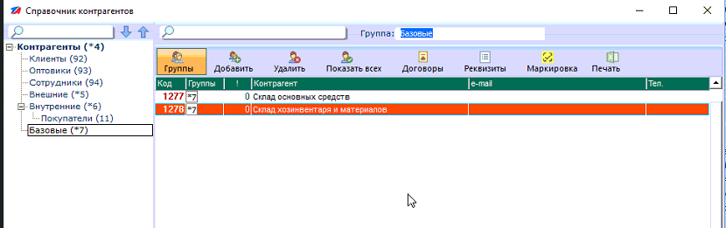
При приходе необходимо указать, если товар нужно посадить на какой-либо из этих складов, по умолчанию все сядет на основной. Через кнопку «Доп.» -> «Установить/снять предприятие».
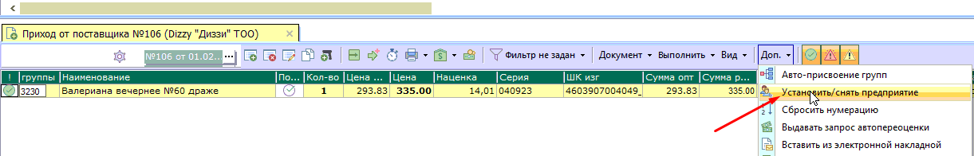
При выборе необходимо отметить «Весь документ» и выбрать склад. Если склад не указать, то товар сядет на склад по умолчанию и товар будет виден на кассе.
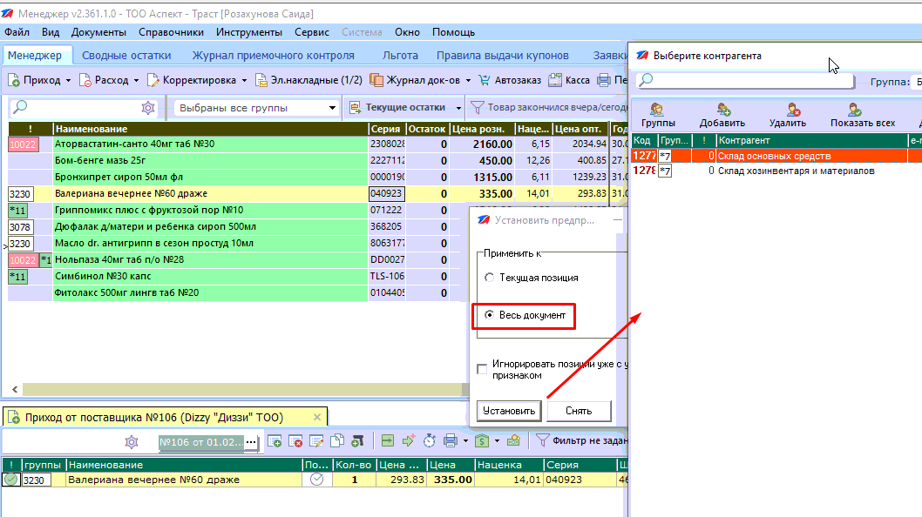
При построении товарного отчета есть возможность выбора склада, через кнопку
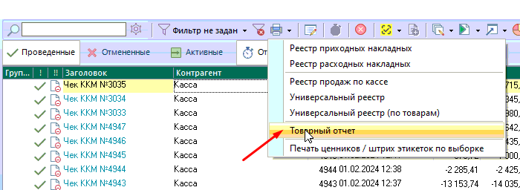

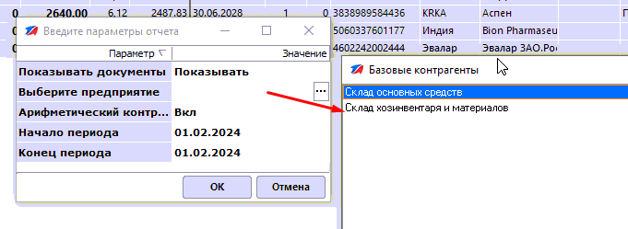
Переместить товар с одного склада на другой можно и после, через документ «Корректировка», необходимо заполнить его нужными партиями товара и выбрать нужный склад. После проведения документа товар будет «посажен» как было указано.
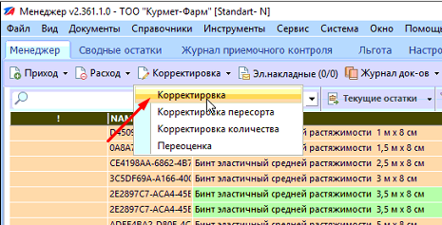

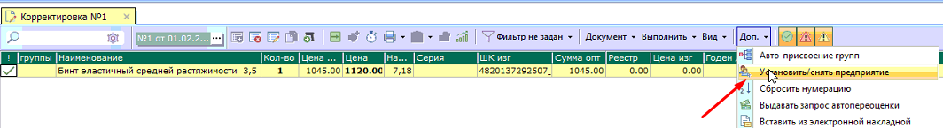

На момент 01.02. Изменения в 1С пока не внесены, будем вносить по мере поступления товара на склады различных юр. лиц.

